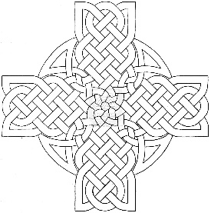
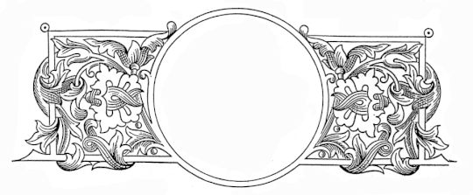
Рождение Богородицы означало приближение времени разрушения греха, осуждения и смерти, тяготевших над людьми, указывало на скорое воссияние Божьего благословения и вечной жизни на земле. Ее Рождение - преодоление того разделения, которое существовало между Богом и человеком с момента падения; родилась Та, Которая станет Дверью Воплощения, дверью, раскрывающейся на Небо. Она стала лествицею, по которой Бог сошел на землю, и мостом, по которому восходим на небо мы. Поэтому Рождество Богородицы – праздник вселенской радости, как об этом поется в праздничном тропаре.

Тропарь, глас 4:

Рождество Твое, Богородице Дево,/ радость возвести всей вселенней:/ из Тебе бо возсия Солнце правды Христос Бог наш,/ и, разрушив клятву, даде благословение,// и, упразднив смерть, дарова нам живот вечный.

Кондак, глас 4:

Иоаким и Анна поношения безчадства,/ и Адам и Ева от тли смертныя свободистася, Пречистая,/ во святем рождестве Твоем./ То празднуют и людие Твои,/ вины прегрешений избавльшеся,/ внегда звати Ти:// неплоды раждает Богородицу и питательницу Жизни нашея.

МИССИОНЕРСКИЙ ОТДЕЛ МОСКОВСКОЙ ЕПАРХИИ

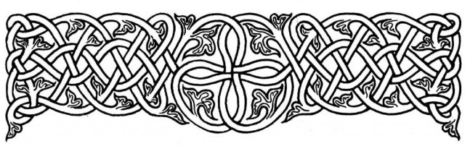

ПРАЗДНИК РОЖДЕСТВА ПРЕСВЯТОЙ БОГОРОДИЦЫ

Рождество Пресвятой Владычицы нашей Богородицы и Приснодевы Марии — первый двунадесятый православный праздник церковного года. Первый он и по хронологии событий новозаветной истории, и по церковному календарю, который начинается с сентября и потому называется в богослужебных песнопениях «началом нашего спасения». Праздник ежегодно отмечается Церковью 21 сентября (8 сентября по старому стилю) является непереходящим и имеет 1 день предпразднства и 4 дня попразднства.

История
Одно из первых упоминаний о празднике Рождества Пресвятой Богородицы встречается в V веке в словах святого Прокла, архиепископа Константинопольского (439–446). У иаковитов и несториан, отделившихся от Православной Церкви в V веке, также 8 сентября есть праздник под названием «Рождество Владычицы Марии». В VII–VIII веках в Греческой Церкви праздник уже отмечается с большой торжественностью. Официальное утверждение этого праздника в Византийской империи приписывают императору Маврикию.
Пречистая Богородица Мария родилась в галилейском городе Назарете и по линии отца происходила из рода царя Давида, по матери – из рода архиерейского. Племянница Анны, праведная Елисавета, была двоюродной сестрой Девы Марии и матерью Иоанна Предтечи.
Иоаким и Анна вели жизнь праведную и благочестивую. Предание говорит о том, что для себя они оставляли только третью часть доходов — остальное раздавали нуждающимся и жертвовали на храм. Достигнув преклонных лет, супруги оставались бездетными. Следует сказать, что бесчадие считалось в еврейском народе великим пороком, и потому Иоаким и Анна терпели несправедливые обвинения в тайных грехах. Но они не отчаивались, а надеялись на милость Божию и верили, что Господь и в старости может послать им дитя, как некогда Аврааму и Сарре.
В один из великих еврейских праздников Иоаким пришел в храм Иерусалимский, чтобы по закону Моисееву принести жертву Богу. Но первосвященник не принял даров Иоакима, обвиняя его в грехах, за которые Господь наказывает бездетностью. Опечаленный Иоаким не вернулся домой, а пошел в пустыню, где паслись его стада. Находясь в уединении, он невольно вспоминал разрешение Богом Авраамова неплодия в старости и горячо просил себе такого же чуда свыше. К молитве Иоаким присоединил строгий пост и сорок дней не хотел вкушать хлеба.
Между тем, слух об оскорблении Иоакима за бесчадие в храме и о безутешном его плаче дошел до его праведной супруги. По преданию, Анна, удрученная скорбью, вышла из дома в свой сад и села под лавровым деревом. Во время плача вдруг предстал перед ней Архангел Гавриил и сообщил, что ее молитвы услышаны, она зачнет и родит Преблагословенную Дочь, рождение Которой будет радостью всему миру. Еще до рождения Ангел дал ей имя – Мария. При слышании небесного благовестия Анна поклонилась Богу и пообещала, что отдаст дитя на служение Ему. Полная несказанного восторга, она спешно пошла в Иерусалим, чтобы там в храме возблагодарить Бога за милостивое посещение.
Архангел Гавриил предстал в пустыне Иоакиму с той же великой вестью и направил его в Иерусалим к Церкви Божией, где ожидала его супруга.
У ворот храма радостные супруги повстречались и обменялись рассказами о Божием благовещении им через Небесного Посланника, поблагодарили Бога в храме и возвратились в свой назаретский дом.
По Ангельскому благовестию, святая Анна в девятый день декабря месяца (22 декабря) зачала Пречистую Дочь Марию Богородицу и родила Ее 8 сентября (21 сентября) следующего года. 22 декабря Русская Православная Церковь вспоминает день чудесного зачатия Пресвятой Девы Марии праведной Анной.
Когда Пречистой Деве Марии Богородице исполнилось три года от рождения, Иоаким и Анна, решились исполнить данный ими обет и отдали Ее на служение Богу в Иерусалимский храм.

Значение праздника

Мария стала святейшей Девой, Которой было предсказано исполнить пророчество Исаии: «Се, Дева во чреве приимет и родит Сына, и нарекут имя Ему: Еммануил» (Ис. 7:14). Поэтому Ее Рождество – начало домостроительства нашего спасения. Еще не Сам Господь Спаситель мира рождается, а Его Пречистая Матерь, не самое Солнце мира восходит уже, а только занимается предрассветная заря.

